Examen VMBO-GL en TL

2025

tijdvak 2
vrijdag 20 juni
13.30 - 15.30 uur

natuur- en scheikunde 2 CSE GL en TL

Gebruik zo nodig het informatieboekje Binas vmbo kgt.

Dit examen bestaat uit 47 vragen.
Voor dit examen zijn maximaal 66 punten te behalen.
Voor elk vraagnummer staat hoeveel punten met een goed antwoord behaald kunnen worden.

Meerkeuzevragen
Schrijf alleen de hoofdletter van het goede antwoord op.

Open vragen
- Geef niet méér antwoorden dan er worden gevraagd. Als er
bijvoorbeeld twee redenen worden gevraagd, geef er dan twee en niet méér. Alleen de eerste twee redenen kunnen punten opleveren.
- Vermeld altijd de berekening, als een berekening gevraagd wordt. Als
een gedeelte van de berekening goed is, kan dat punten opleveren. Een goede uitkomst zonder berekening levert geen punten op.
- Geef de uitkomst van een berekening ook altijd met de juiste eenheid.

Rook
Bij de verkiezing van een nieuwe paus in Rome wordt het resultaat met rook bekendgemaakt. Bij witte rook is een nieuwe paus gekozen.
Zwarte rook betekent dat opnieuw moet worden gestemd.
Om de rook te maken worden verschillende stoffen in een kachel verbrand. In onderstaande tabel zijn deze stoffen weergegeven.
zwarte rook
antraceen (C14H10)
kaliumperchloraat (KClO₄)
zwavel
witte rook
lactose (C12H22O11)
kaliumchloraat (KClO₃)
dennenhars
Beide kaliumzouten ontleden in de kachel tot kaliumchloride en zuurstof. Hierdoor wordt de verbranding van de overige stoffen beïnvloed.

2p 1 Tot welk soort stoffen behoort antraceen?
Neem de Romeinse cijfers uit onderstaande tabel over en kies steeds 'wel' of 'niet'.
antraceen behoort tot de
- moleculaire stoffen
- koolwaterstoffen
- ontleedbare stoffen
wel/niet
...
...
...

3p 2 Geef de vergelijking van de ontleding van kaliumchloraat.

1p 3 Geef aan waarom de ontleding van de kaliumzouten invloed heeft op het verloop van de verbranding.

1p 4 Bij de ontleding ontstaat per gram kaliumzout een bepaalde massa zuurstof.
Welk van de twee kaliumzouten levert de grootste massa zuurstof?
- kaliumchloraat
- kaliumperchloraat
- beide zouten leveren dezelfde massa zuurstof

3p 5 Geef de vergelijking van de volledige verbranding van lactose.

1p 6 Welke fase hebben de zwarte deeltjes in de zwarte rook?
- gasvormig
- vast
- vloeibaar

1p 7 Witte rook is vooral zichtbaar doordat waterdamp in de lucht condenseert tot kleine waterdruppeltjes.
Wat is de naam voor het mengsel van deze waterdruppeltjes in lucht?
A schuim
B legering C nevel
- oplossing
- suspensie

Zonnebrandcrème in zee
Zonnebrandcrème bestaat voornamelijk uit een mengsel van water en olie (mengsel A). Aan dit mengsel zijn stoffen toegevoegd om uv-licht tegen te houden. Ook bevat zonnebrandcrème stoffen die de pH van de crème
aanpassen tot de pH van de huid. De pH van de huid is ongeveer 5.

1p 8 Mengsel A is een troebel mengsel.
→ Geef de algemene naam van dit soort mengsel.

1p 9 Moet een zuur of juist een base worden toegevoegd om de pH van mengsel A aan te passen tot die van de huid?
Neem aan dat de pH van mengsel A neutraal is.
A De pH moet omlaag worden gebracht, dus een base. B De pH moet omlaag worden gebracht, dus een zuur. C De pH moet omhoog worden gebracht, dus een base. D De pH moet omhoog worden gebracht, dus een zuur.

1p 10 Op een fles zonnebrandcrème staat de tekst 'schudden voor gebruik'.
Dit is nodig, omdat na enige tijd in de fles een bezinksel ontstaat. Welk van onderstaande beweringen is juist?
- Het bezinksel bestaat uit niet-opgeloste stoffen.
- Het bezinksel zal door het schudden beter gemengd zijn met de overige bestanddelen.
- alleen I
- alleen II
- beide: I en II
- geen van beide

Een voorbeeld van een stof die uv-licht tegenhoudt is TiO₂. Deze stof is slecht oplosbaar in water. Helaas werkt TiO₂ onder invloed van zonlicht als katalysator bij de reactie van water en zuurstof tot waterstofperoxide.
Waterstofperoxide is schadelijk voor de huid en heeft een negatieve
invloed op het milieu. Om het ontstaan van deze stof te voorkómen, is een afsluitend laagje aluminiumoxide om de vaste TiO₂-deeltjes aangebracht.
Aan het strand komt zonnebrandcrème ook in het zeewater terecht. Doordat dan soms het laagje aluminiumoxide eraf gaat, komt TiO₂ vrij.
Wetenschappers toonden aan dat op een gemiddelde zomerdag aan een strand langs de Middellandse Zee zo'n 4,0 kg TiO₂ in zee terechtkomt.

2p 11 Ti heeft atoomnummer 22.
→ Geef de rationele naam van TiO₂. Maak hierbij gebruik van een Romeins cijfer.

2p 12 Geef de definitie van fotolyse en leg aan de hand daarvan uit of de beschreven reactie met behulp van TiO₂ een fotolyse is.

1p 13 Welke reactie wordt voorkómen door de aanwezigheid van het laagje aluminiumoxide?
- die van water en TiO₂
- die van water en zonlicht
- die van water en zuurstof
- die van waterstofperoxide en TiO₂
- die van waterstofperoxide en zonlicht
- die van waterstofperoxide en zuurstof

1p 14 Volgens Klaas komt er in de winter geen zonnebrandcrème in het
zeewater. Toch wordt daar dan nog steeds waterstofperoxide gevormd.
→ Leg uit waarom dan nog steeds waterstofperoxide wordt gevormd.

2p 15 Het massapercentage TiO₂ in een zonnebrandcrème is 15%.
→ Bereken hoeveel flessen van deze zonnebrandcrème minimaal
verbruikt zijn als 4,0 kg TiO₂ in zee is terechtgekomen. Neem aan dat één fles 0,24 kg zonnebrandcrème bevat.

Siliciumcarbide
Siliciumcarbide (SiC) is een belangrijke grondstof voor bijvoorbeeld
schuurpapier. Het wordt gevormd uit een mengsel van zand en cokes (C)
bij een temperatuur van ongeveer 2500 °C. Zand bestaat voornamelijk uit siliciumdioxide (SiO₂). De totale vergelijking voor de productie van
siliciumcarbide is hieronder vereenvoudigd en onvolledig weergegeven. De formule van één stof is vervangen door X en de daarbij behorende coëfficiënt ontbreekt. Deze stof is een gas.
SiO₂ + 3 C → SiC + ... X
(reactie 1)

1p 16 Siliciumcarbide bestaat uit twee atoomsoorten.
Waar staan deze atoomsoorten in het periodiek systeem?
- in dezelfde groep en in dezelfde periode
- in dezelfde groep, maar in verschillende perioden
- in verschillende groepen, maar in dezelfde periode
- in verschillende groepen en in verschillende perioden

1p 17 Tot welk soort stoffen behoort cokes?
- tot de brandstoffen
- tot de halogenen
- tot de ontleedbare stoffen
- tot de zouten

2p 18 Reactie 1 kan worden weergegeven met onderstaand blokschema. Dit
blokschema is nog onvolledig: drie formules ontbreken en één formule is vervangen door X.
→ Neem onderstaand blokschema over en noteer de drie ontbrekende formules bij de juiste pijlen.
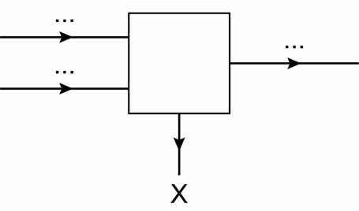

2p 19 Geef de formule van X en de daarbij behorende coëfficiënt (reactie 1).

1p 20 Zand en cokes zijn geen zuivere stoffen.
→ Leg uit waarom dit betekent dat er mogelijk ook andere reacties plaatsvinden dan reactie 1.

1p 21 Bij de productie van siliciumcarbide volgens reactie 1 mag geen zuurstof aanwezig zijn, omdat dit met een beginstof zou reageren. Er wordt dan een ander reactieproduct gevormd.
→ Leg uit dat dan een ander reactieproduct zou worden gevormd.

2p 22 Een Nederlands bedrijf produceert 6,0∙10⁴ ton siliciumcarbide per jaar.
→ Bereken hoeveel ton siliciumdioxide minimaal nodig is voor de productie van 6,0∙10⁴ ton siliciumcarbide. Maak gebruik van de vergelijking van reactie 1 en gebruik voor SiC de massa 40,1 u.

Leidingwater
Chula onderzoekt het water uit de kraan (leidingwater).
Ze vult vier bekerglazen elk met 25 mL leidingwater en doet daarmee een aantal proefjes:
Bekerglas 1: ze voegt thymolblauw toe. Bekerglas 2: ze voegt rodekoolsap toe.
Bekerglas 3: ze voegt een oplossing van natriumsulfaat toe. Bekerglas 4: ze leidt er elektrische stroom door.

Chula zet een aantal van haar resultaten in een tabel:
proef erbij
- thymolblauw
- rodekoolsap
- oplossing van natriumsulfaat
- elektrische stroom
waarneming
De vloeistof kleurt geel. De vloeistof kleurt blauw.
De vloeistof wordt wit troebel.
Het lampje gaat branden.

1p 23 Geef aan waarom de samenstelling van gedestilleerd water anders is dan die van leidingwater.

1p 24 Wat is de algemene naam van stoffen zoals thymolblauw en rodekoolsap, waarvan de kleur afhangt van de pH?
- halogenen
- indicatoren
- katalysatoren
- legeringen
- monomeren

1p 25 Welke kenmerken heeft een oplossing van natriumsulfaat?
Neem de Romeinse cijfers uit onderstaande tabel over en kies steeds 'wel' of 'niet'.
I
II
kenmerk
De oplossing heeft een kookpunt.
De oplossing is een mengsel van drie stoffen.
wel/niet
…
…

1p 26 Met welke van de volgende opstellingen kon Chula onderzoeken of het leidingwater de elektrische stroom geleidt?
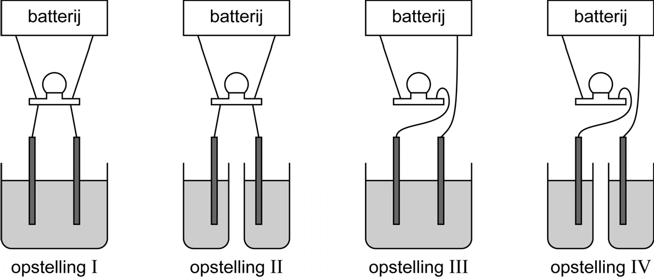

A met opstelling I B met opstelling II C met opstelling III D met opstelling IV

1p 27 Uit de resultaten leidt Chula af dat de pH van het leidingwater tussen bepaalde waarden moet liggen.
Welke pH-waarden zijn dit?
- tussen 2 en 4
- tussen 4 en 6
- tussen 6 en 8
- tussen 8 en 10

Chula leest dat het leidingwater behoorlijk hard is. Daarom denkt ze dat
bij proef 3 calciumsulfaat is ontstaan. Haar zus Taronah denkt dat het ook magnesiumsulfaat kan zijn.

1p 28 Geef de formules van twee ionsoorten die water 'hard' maken.

1p 29 Leg uit dat het neerslag bij proef 3 geen magnesiumsulfaat kan zijn. Maak gebruik van Binas-tabel 35.

1p 30 Welke conclusie past bij de waarneming van proef 4?
- Leidingwater bevat opgeloste atomen.
- Leidingwater bevat opgeloste ionen.
- Leidingwater bevat opgeloste moleculen.

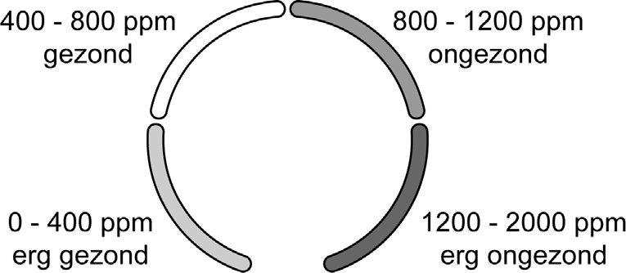
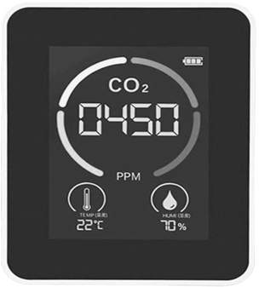
Koolstofdioxide-meter
In ons lichaam wordt glucose omgezet tot onder meer koolstofdioxide.
Deze koolstofdioxide ademen we uit, waardoor het gehalte van deze stof in de omgeving toeneemt.
Een te hoog gehalte koolstofdioxide heeft een negatieve invloed op de gezondheid. Daarom is in elk klaslokaal een koolstofdioxide-meter
verplicht. De meter geeft aan hoeveel koolstofdioxide aanwezig is. Het gehalte van een gas in de lucht wordt weergegeven in ppm.
Voor koolstofdioxide geldt: 1 ppm = 1,95 mg CO₂ per m³ lucht.

figuur 1
voorbeeld van een CO₂-meter
toelichting schaalverdeling

1p 31 De vergelijking van de omzetting van glucose is:
C6H12O6 + 6 O2 → 6 CO2 + 6 H2O
Deze reactie is een volledige verbranding. Waaruit blijkt dit?
- Glucose is een brandstof.
- Eén van de beginstoffen is zuurstof.
- Glucose en zuurstof zijn de enige beginstoffen.
- Koolstofdioxide en water zijn de enige reactieproducten.
- Er staat geen glucose meer na de pijl.

1p 32 Door ventileren verandert de samenstelling van de lucht in het klaslokaal.
Welke verandering vindt plaats?
het gehalte koolstofdioxide het gehalte zuurstof
- daalt daalt
- daalt stijgt
- stijgt daalt
- stijgt stijgt

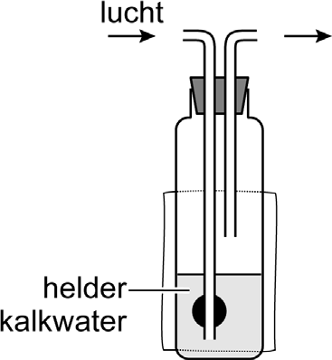
- Wanneer koolstofdioxide door helder kalkwater wordt geblazen, vindt een
- reactie plaats. Hierbij ontstaan carbonaationen. Doordat carbonaationen
- met de aanwezige calciumionen een neerslag vormen, wordt de vloeistof
- troebel.
5
6
7
8
9
10
11
12
13
De klas gaat met behulp van deze reactie een proef doen. Op een vel papier is een dikke zwarte stip getekend.
Het vel papier wordt achter een opstelling met een gaswasfles geplaatst. De gaswasfles is gevuld met helder kalkwater (zie figuur 2). Vervolgens wordt
lucht uit het klaslokaal door de gaswasfles geleid, totdat de stip door de vloeistof heen niet meer
zichtbaar is. De klas meet hoelang het duurt voordat de stip niet meer zichtbaar is.
figuur 2

1p 33 Geef de formule van het negatieve ionsoort in helder kalkwater.

3p 34 Geef de vergelijking van de vorming van het neerslag (regels 2 en 3).
Vermeld ook de toestandsaanduidingen.

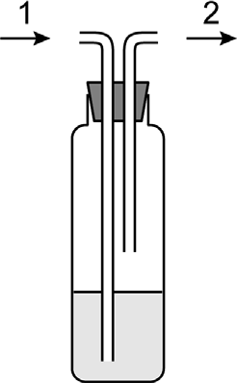
1p 35 In de afbeelding hiernaast is met pijlen de richting van de doorgeblazen lucht weergegeven. Bij het doorblazen
verandert het gehalte koolstofdioxide in deze lucht. Waarom verandert het gehalte CO₂?
- omdat CO₂ een katalysator is
- omdat CO₂ gasvormig is
- omdat CO₂ reageert
- omdat CO₂ wordt gevormd

Bij het begin van de les geeft de koolstofdioxide-meter 300 ppm aan. De klas meet op dat moment hoelang het duurt voordat de stip niet meer
zichtbaar is (meting 1).
Na een half uur is het koolstofdioxide-gehalte in het klaslokaal gestegen naar 700 ppm. De klas herhaalt dan de meting (meting 2).
Bij beide metingen wordt een gelijke hoeveelheid helder kalkwater gebruikt.

3p 36 Het klaslokaal heeft een volume van 230 m³.
→ Laat met een berekening zien dat 179 gram koolstofdioxide is ontstaan in een half uur. Neem aan dat 1 ppm = 1,95 mg/m³.

2p 37 Leg uit of bij meting 2 een langere of juist een kortere tijd wordt gemeten.

Kristallen kweken
Sem heeft voor zijn verjaardag een 'starter-set kristallen kweken' gekregen. Hij kan hiermee thuis mooie aluin-kristallen maken.
Aluin is een zout met de formule KAl(SO4)2·12H2O. Deze formule betekent dat in de vaste stof tussen de ionen ook watermoleculen
aanwezig zijn. Deze moleculen zijn opgesloten tussen de ionen en komen vrij wanneer het zout wordt opgelost in water. Behalve watermoleculen
bevat aluin twee soorten positieve en één soort negatieve ionen. De vergelijking van het oplossen van aluin is hieronder onvolledig weergegeven. Twee formules en één coëfficiënt ontbreken.
KAl(SO4)2·12H2O → … + … + … SO42– + 12 H2O

1p 38 Geef de naam van het negatieve ionsoort in aluin.

2p 39 Geef de drie ontbrekende gegevens van de gegeven vergelijking.

2p 40 Bereken het massapercentage water in aluin. Gebruik voor
KAl(SO4)2·12H2O de massa 474,4 u.

Bij de starter-set is onder meer de volgende informatie gegeven:

- Let op: gebruik handschoenen en een veiligheidsbril. -

Voorschrift:
- Voeg de inhoud van een zakje aluin (15 gram) toe aan 50 mL heet water.
- Roer het mengsel met de spatel, totdat alle aluin is opgelost.
- Voeg dan nog eens 5 mL water toe en roer goed.
- Laat de oplossing afkoelen totdat kristallen zijn ontstaan.
- Filtreer de vloeistof met de kristallen.
- Pak met een pincet de gevormde kristallen en leg ze op de bodem van een bekerglas om ze te laten drogen.

1p 41 Met welk van de volgende soorten glaswerk kan 50 mL het meest nauwkeurig worden afgemeten (stap 1)?
- bekerglas
- erlenmeyer
- maatcilinder D reageerbuis

1p 42 Geef aan waaraan je kunt zien dat alle aluin is opgelost (stap 2).

1p 43 Wat gebeurt er met de concentratie van de opgeloste ionen bij stap 3?
- die wordt groter
- die blijft gelijk
- die wordt kleiner
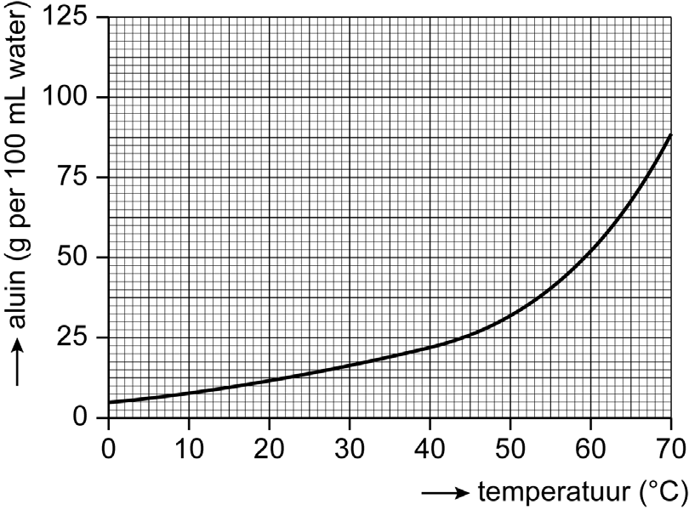
2p 44 In het diagram hiernaast is de oplosbaarheid van aluin afhankelijk van de
temperatuur weergegeven. Hieruit blijkt waarom 25 °C een te lage temperatuur is voor 50 mL water bij stap 1 en stap 2.
→ Licht toe aan de hand
van het diagram waarom 25 °C te laag is.
1p 45 De kristallen ontstaan (stap
4) als door afkoelen de oplosbaarheid van de aluin daalt. De ionen die
niet meer opgelost kunnen blijven, vormen dan kleine vaste deeltjes in de vloeistof.
Welke notatie beschrijft de toestandsverandering die daarbij plaatsvindt?
- (aq) → (l)
- (aq) → (s)
- (l) → (aq)
D (l) → (s)
E (s) → (aq)
F (s) → (l)
1p 46 Welk van de volgende begrippen past bij de kristallen na stap 5?
A bezinksel
B destillaat
C filtraat
D residu
1p 47 De resten van deze starters-set mogen niet in het riool of bij het huisafval terechtkomen. Sem zoekt dit uit en concludeert dat aluin schadelijk is.
→ Geef aan met welk van de volgende pictogrammen dit gevaar kan worden aangegeven. Noteer het Romeinse cijfer.
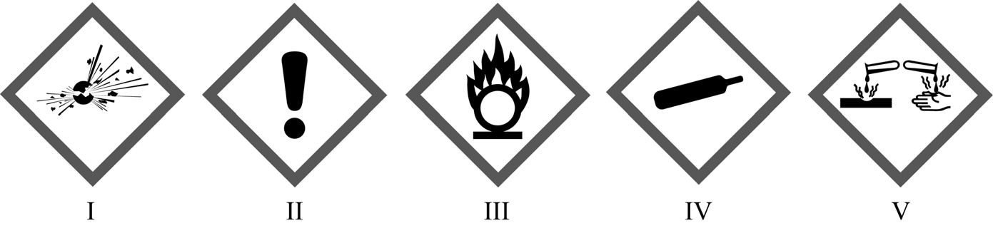

Bronvermelding
Een opsomming van de in dit examen gebruikte bronnen, zoals teksten en afbeeldingen, is te vinden in het bij dit examen behorende correctievoorschrift.
lees verder ►►►

GT-0174-a-25-2-o 13 / 13
einde 

